2012年全国高中学生化学素质和实验能力竞赛（B组）复赛试题
第Ⅰ卷 共35分
一、单选择题（本题包括10小题，每小题2分，共20分）
1．在呼吸面具和潜水艇里，可作为氧气来源的物质是（ ）
A．Na₂O₂ B．KMnO₄ C．KClO₃ D．KNO₃
2、海洋是一个巨大的宝藏，期待着人们的开发和利用。下列物质不经过化学变化就能从海水中获得的是（ ）
A．单质溴 B．单质镁 C．烧碱 D．食盐
3．下列有关氨和硝酸实验的现象或结果，正确的是（ ）
A．浓氨水滴进碱石灰里可制得氨气 B．蘸浓氨水和蘸浓硫酸的玻璃棒近会冒白烟
C．锌片与稀硝酸反应可制得氢气 D．铜片与浓硝酸反应可制得一氧化氮
4．下表为某汽车在不同速率时所产生的空气污染物质量（按汽车平均行驶1公里计算） （ ）
污染物/g·km⁻¹ | 速率/km·h⁻¹
污染物/g·km⁻¹ | 50 | 80 | 120
一氧化碳 | 8．7 | 5．4 | 9．6
氮的氧化物 | 0．6 | 1．5 | 3．8
碳氢化合物 | 0．7 | 0．6 | 0．8
根据上表，下列说法不正确的是（ ）
A．汽车行驶时，污染物中CO含量最高
B．汽车速率为120 km·h⁻¹时，污染最严重
C．从环保角度考虑，最合适的汽车速率为50 km·h⁻¹
D．汽车速率增大时，产生的氮的氧化物也随之增多
5．设V(正)和V(逆)分别表示可逆反应的正反应速率和逆反应速率。在一定温度下可逆反应N₂ +3H₂ 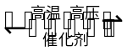2NH₃ 达到平衡时 ( )
A．V(逆)＞ V(正) B．V(逆) ＜V(正)
C．V(逆)= V(正)，正逆反应停止 D．V(逆) =V(正)，正逆反应仍进行
6．配制一定物质的量浓度的Na₂CO₃溶液，下列操作正确的是（ ）
A．称量时，将Na₂CO₃固体直接放在托盘天平的右盘上
B．将Na₂CO₃固体在烧杯中溶解，所得溶液冷却到室温，再转移至容量瓶中
C．定容时如果加水超过了刻度线，用胶头滴管直接吸出多余部分
D．定容摇匀后发现溶液体积低于刻度线，再补加少量蒸馏水至刻度线
7．下列关于硅单质及其化合物的说法正确的是 （ ）
①硅是构成一些岩石和矿物的基本元素 ②水泥、玻璃、水晶饰物都是硅酸盐制品 ③高纯度的硅单质广泛用于制作光导纤维 ④陶瓷是人类应用很早的硅酸盐材料
A．①② B．②③ C．①④ D．③④
8．钢铁生锈过程发生如下反应：①2Fe + O₂ + 2H₂O == 2Fe(OH)₂ ；②4Fe(OH)₂ + O₂ + 2H₂O ==4Fe(OH)₃；③2Fe(OH)₃==Fe₂O₃ + 3H₂O。下列说法正确的是 （ ）
A．反应①②中电子转移数目相等 B．反应①中氧化剂是氧气和水
C．与铜质水龙头连接处的钢质不管不易发生腐蚀 D．钢铁在潮湿的空气中不能发生电化学腐蚀
9．设n_{A}代表阿伏加德罗常数（N_{A}）的数值，下列说法正确的是 （ ）
A．22.4L Cl₂中含有n_{A}个Cl₂分子 B．1L 0.1mol·L⁻¹Na₂SO₄溶液中有0.1n_{A}个Na⁺
C．1molH₂与1molCl₂反应生成n_{A}个HCl分子 D．1molCa变成Ca²⁺时失去的电子数为2n_{A}
10．下列反应的离子方程式正确的是 （ ）
A．钠与水反应：Na + H₂O == Na⁺ + OH⁻ + H₂ ↑
B．氯气与水反应：Cl₂ + H₂O == 2H⁺ + Cl⁻ + ClO⁻
C．氢氧化铝中和胃酸：Al(OH)₃ + 3H⁺ == Al³⁺ + 3H₂O
D．用氯化铁溶液腐蚀电路板：Fe³⁺ + Cu == Fe²⁺ + Cu²⁺
二、双选择题（每题3分，共15分。对1个得1分，全对3分）
11．下列关于常见化学物质的应用正确的是 （ ）
A．干冰能用作冷冻剂 B．氯化钠可用作净水剂
C．味精可用作食品调味剂 D．小苏打是一种膨松剂，可用于制馒头和面色
12．某元素位于第三周期第Ⅵ族。下列叙述不正确的是 （ ）
A．该元素金属性较强 B、该元素原子的核电荷数为16
C、该元素原子核外有3个电子层 D．该元素原子容易失去最外层电子
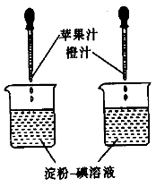
13．利用维生素C能使淀粉—碘溶液褪色的性质，通过实验（如图）比较加入苹果汁和橙汁的多少来确定它们中维生素C含量的多少。要得出正确结论，在实验时需要控制的条件是 （ ）
A．实验时必须向烧杯同时滴加液体 B．淀粉—碘溶液的体积和浓度必须相等
C．胶头滴管滴出的果汁的滴数必须相等 D．胶头滴管滴出的每滴果汁的体积必须相等
14．有关溶液中所含禽子的检验，下列判断正确的是 （ ）
A．加入硝酸酸化，再滴加KSCN溶液后有红色物质生成，则原溶液中不一定有Fe³⁺存在
B．某溶液做焰色反应实验时火焰为黄色，则溶液中一定有钠元素，可能有钾元素
C．加入盐酸有能使澄清石灰水变浑浊的气体生成，则原溶液中一定有大量的CO₃²⁻存在
D．分别含有Mg²⁺、Cu²⁺、Fe²⁺和Na⁺的四种盐溶液，只用NaOH溶液是不能一次性鉴别开的
15．下实验不能达到目的的是 （ ）
A．往酸性KMnO₄溶液中通入SO₂验证SO₂的还原性 C．用二氧化锰和稀盐酸反应制取氯气
B．加热氯化铵与氢氧化钙固体混合物制取氨气 D．用乙醇萃取碘水中的碘
第Ⅱ卷（共50分）

三、（本题包括2小题，共25分）
16．（14分）根据下图所示装置和操作，回答下列有关问题
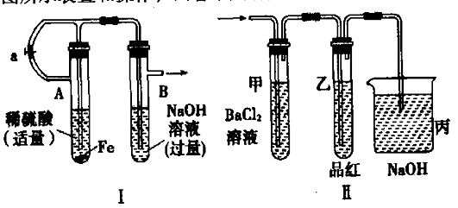
（1）按图Ⅰ所示装置，用两种不同的操作分别进行实验，观察B管中的现象。
①操作1：先夹紧止水夹a，再使A管开始反应，实验中观察到B管中的现象是 。
②操作2：打开止水夹a，使A管反应一段时间后再夹紧止水夹a，在B管中观察到的现象是________。B管中发生的离子方程式是____________________
③请说明造成两者实验现象不同的原因（如两种现象相同，此小题不用回答）_____________。
(2)上述装置实验结束后，取A管内反应所得的溶液，隔绝空气小心蒸干后，再高温煅烧(有关装置和操作均已略去)，最后留下红色固体，将分解时产生的气体按图Ⅱ所示装置依次通过洗气装置，结果试管甲内出现白色沉淀，试管乙内品红溶液红色褪去，回答：
①用方程式表示试管甲产生白色沉淀的原因
________________________________________________________________________。
②根据实验现象写出A管内溶液蒸干后，在高温煅烧分解时所发生的化学反应方程式
________________________________________________________________________。
③图Ⅱ中丙装置的作用是__________ ______________。
实验结束时，在装置丙中观察到的现象是_____________________________________。

17．（11分）下面是关于药物“华素片（西地碘片）”使用说明书的部分内容：华素片（西地碘片）的主要活性成分是分子碘。含量1.5mg/片，是将碘利用分子分散技术制成分子态西地碘，并加入适量薄荷脑等。
（1）根据上述说明和所学化学知识回答：华素片中含有的活性成分是 （写分子式）；请推断华素片 （“是”或“不是”）白色。
（2）为验证华素片中确定含有上述活性成分，某学生设计了两组实验方案。依据实验方案，完成实验如下：
实验方案 | 实验步骤
 | 取一粒药片放入研钵中研碎，将药粉装入烧杯中，加入蒸馏水使之溶解配成溶液，将待检溶液分别注入A、B两支试管
1 | 向A试管中 | 溶液 ，说明华素片含碘分子
2 | 向B试管中 | 溶液 ，说明华素片含碘分子

四、（本题包括2小题，共25分）
18．（13分）某化学课外活动小组欲制取纯Na₂CO₃溶液并讨论实验过程中的相关问题。可供选择的试剂有：A．大理石 B．盐酸 C．氢氧化钠溶液 D．澄清石灰水．三名同学设计的制备实验方案的反应流程分别如下图．请回答下列问题：
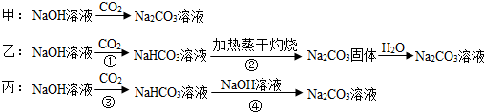
（1）请指出甲、乙两方案的主要缺点：
甲方案
乙方案
（2）若采用丙方案制取纯Na₂CO₃溶液，其实验的关键有： 。
（3）假设反应②所得的Na₂CO₃固体中混有未分解的NaHCO₃．乙同学选择澄清石灰水测定其中NaHCO₃的质量分数，乙同学能否达到实验目的？ （填“能”或“不能”）若能，请说明其计算所需的数据： ；若不能，请简要说明理由： 。
（4）假设反应③所得的NaHCO₃溶液中含有Na₂CO₃．现要利用A～D四种试剂证明Na₂CO₃的存在，你所选择的试剂 （填试剂代号）。（补充问）

19．（12分）已知乙醇的沸点为78.5℃，乙酸的沸点为118℃。今有乙醇和乙酸的无水混合物，某同学拟通过蒸馏的方法分离开。
仪器和用品：铁架台(含铁圈)、酒精灯、火柴、石棉网、蒸馏烧瓶、单孔塞、温度计、尾接管、锥形瓶
方案Ⅰ：直接蒸馏
方案Ⅱ：按如下方法蒸馏
实验步骤：(1)连接好装置、检验装置的气密性。(2)将混合物加入到蒸馏烧瓶中，并加入适量的试剂a。(3)加热到97 ℃，并收集馏分。(4)冷却后，再向烧瓶中加入试剂b。(5)加热到118 ℃，并收集馏分。
请回答问题：
(1) 关于方案Ⅰ如果直接蒸馏会有什么缺点？ __________________________________________。
（2）方案还缺什么仪器 。蒸馏属于加加热操作，所以操作过程中必须注意实验安全，请你列举两项实验安全措施：________________；________________。
（3）试剂a最好选用__________。
A．苯 B．CaO粉末 C．浓硫酸
加试剂a的作用是_______________ _________________________________________。
(4)试剂b最好选用__________。
A．硫酸 B．硝酸 C．小苏打

第Ⅲ卷 （共15分）
五、（本题包括2小题，共15分）
20．（4分）选择题：本题包括2小题，每小题2分。每小题可能有1或2个选项符合题意，若有2个正确选项，只选1个且正确得2分，多选、错选得0分。
（1）浓HNO₃和金属Cu反应实验结束后，同学们发现装置中溶液呈绿色，而不是蓝色。甲同学认为是该溶液中硝酸铜的质量分数较高，乙同学认炎是该溶液中溶解了生成的气体。设计以下4个实验来判断甲、乙两种看法是否正确。其中方案不可行的是：
A．加热该绿色溶液，观察颜色变化
B．加水稀释绿色溶液，观察颜色变化
C．向该绿色溶液中通入氮气，观察颜色变化
D．向硝酸铜溶液中通入浓硝酸与铜反应产生的气体，观察颜色变化
（2）某钠盐溶液中可能含有NO₂⁻、SO₄²⁻、SO₃²⁻、CO₃²⁻、Cl⁻、I⁻等阴离子，现取5份此溶液样品，分别进行了如下实验：
①用pH计测得溶液大于7。
②加入盐酸，产生有色刺激性气本。
③加入硝酸酸化的AgNO₃溶液产生白色沉淀，且放出有色刺激性气体。
④加足量BaCl₂溶液，产生白色沉淀，该沉淀溶于稀硝酸且放出气体，将气体通入品红溶液，溶液不褪色。
⑤加足量Ba(OH)₂溶液，产生白色沉淀，在滤液中滴加KSCN溶液，滴入盐酸酸化后再加入FeCl₂溶液显红色。
最终确定在上述六种离子中含有NO₂⁻、CO₃²⁻、Cl⁻三种阴离子。请分析只需要完成上述哪几个实验，即可得出此结论。（ ）
A．①②④⑤ B．②③⑤ C．③④⑤ D．③④
21．（11分）工业上常以富含硫酸亚铁的废液为原料生产氧化铁，其主要流程如下：
（1）已知步骤①中硫酸亚铁在不同温度下的溶解度和析出晶体的组成如下表所示。
温度/℃ | 0 | 10 | 30 | 50 | 56．7 |  | 60 | 64 |  | 70 | 80 | 90
溶解度/g | 14．0 | 17．0 | 25．0 | 33．0 | 35．2 |  | 35．3 | 35．6 |  | 33．0 | 30．5 | 27．0
析出晶体 | FeSO₄·7H₂O |  |  |  |  | FeSO₄ ·4H₂O |  |  | FeSO₄ ·H₂O
若从硫酸亚铁溶液中结晶出FeSO₄·7H₂O，控制的温度（t）为 。
（2）步骤②需加一定量硫酸，其主要目的是 。
（3）生成FeCO₃浊液的离子方程式为 ；FeCO₃浊液露置在空气中会出现红褐色的固体，该变化的化学方程式为 。
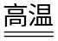（4）已知FeSO₄·7H₂O晶体在加热条件下发生如下反应：
2 FeSO₄·7H₂O Fe₂O₃+SO₂↑+SO₃↑+14H₂O↑；利用下图装置可检验该反应的气体产物。
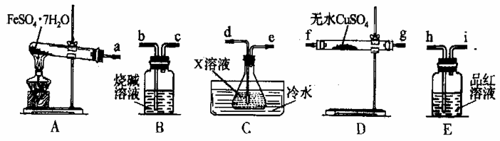
请填写下列空白：
①仪器的连接顺序为a接 、 接 、 接 、 接 。②装置C中的X为 。

2012年全国高中学生化学素质和实验能力竞赛决赛B
1.A 2.D 3.A 4.C 5. D 6.B 7.C 8.A 9.D 10.C 11.CD 12.AD 13.BD 14.AB 15.CD
三、（本题包括2小题，共25分）
16、(14分) (1)①液面升高且生成白色沉淀（1分），且迅速变为灰绿色，最后变为红褐色（2分）②液面上升（1分），有白色沉淀生成，且保持较长时间不变色（2分）③产生的H₂将系统内空气赶尽，避免了Fe(OH)₂的氧化（2分）
(2)①SO₃＋H₂O＋BaCl₂==BaSO₄↓＋2HCl（2分）②2FeSO₄=====Fe₂O₃＋SO₃↑＋SO₂↑（2分）
③吸收剩余的SO₂气体（1分），导管内倒吸一段液柱（1分）
17、(11分 ) (1)①I₂（1分）②不是（1分）(2)
实验方案 | 实验步骤 | 预期现象与结论
1 | 加入1～2 mL四氯化碳（2分），振荡后静置（2分） | 分上下两层（1分），上层无色下层紫红色（1分）
2 | 滴加淀粉溶液（2分） | 溶液变蓝（1分）
四、（本题包括2小题，共25分）
18.(13分 )(1)CO₂的通入量不易控制（2分）；过程烦琐，操作复杂（2分）
(2)反应③应充分进行（2分），反应③与④所用NaOH溶液的体积应相等（2分）
(3)能（2分），固体样品的质量和沉淀总质量（3分）
19.(12分 )(1)加热到78.5 ℃时，大量乙酸也易挥发出来，产品不纯（2分）
(2)冷凝管和沸石(或碎瓷片)（2分）。蒸馏液体中加入沸石，防止暴沸（1分）；规范使用酒精灯，防止酒精灯着火、爆炸（1分）
(3)B（2分），让乙酸反应后生成高沸点的离子化合物，以提高乙醇的纯度（2分）
(4)A（2分）
五、（本题包括2小题，共15分）
20．(4分)每小题2分。每小题可能有1或2个选项符合题意，若有2个正确选项，只选1个且正确得2分，多选、错选都得0分。

(1) B (2) D
21．(11分 ) （1）t ＜56.7℃（1分） （2）抑制FeSO₄的水解（2分）
（3）Fe+2 HCO== FeCO₃↓ + CO₂↑ + H₂O （2分）
4 FeCO₃ + 6 H₂O + O₂ == 4 Fe(OH)₃ ↓+ 4 CO₂（2分）
（4）① f、g d、e h、i b（或g、f d、e h、i b）（2分） ② BaCl₂（2分）
2013年全国高中学生化学素质和实验能力竞赛决赛B
一、二大题（共35分）
1~15．D C C D A C D B B C CD AC BD BD CD
三、（本题包括2小题，共25分）
16. （11分）（1）②⑤ ①③⑦ ③ （2）c （3）①浓盐酸 吸水性 溶于水放出大量的热 NaOH(或CaO或碱石灰) ②c b（每空1分）
17. （14分）（1）玻璃棒、漏斗、烧杯 （2分）
（2）二氧化硅（1分）
（3）OH－＋Al(OH)₃===AlO＋2H₂O （1分）过滤、洗涤、加热 （2分）
（4）C （2分）
（5）C→B→A→B→D→B(或D)（2分） NaOH溶液(或其他合理答案) （2分）
3∶1∶3（2分）
四、（本题包括2小题，共25分）
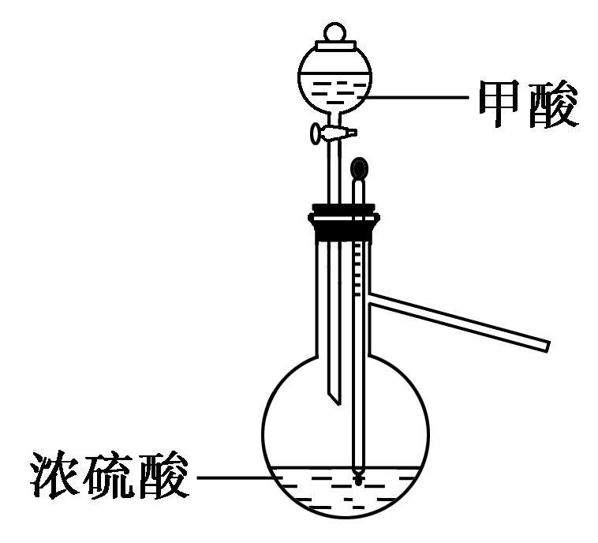
18．（12分）（1）①如右图所示（3分） ②防止水槽中的水因倒吸流入蒸馏烧瓶中(或作安全瓶，或其他合理答案)（1分）
（2）2CuSO₄＋4NaHCO₃===Cu(OH)₂·CuCO₃↓＋3CO₂↑
＋2Na₂SO₄＋H₂O（2分）
Cu(OH)₂·CuCO₃＋4HCOOH＋5H₂O===2Cu(HCOO)₂·4H₂O
＋CO₂↑（2分）
①研细并混合均匀（1分） ②出现黑色固体（1分）
（3）催化剂 （1分） 除去甲酸乙酯中的杂质，分离出甲酸乙酯（1分）
19．（13分）（1）Br₂ Fe^{3＋} Br₂和Fe^{3＋}（每空1分）
取少量黄色溶液于试管中，加入CCl₄，振荡，静置，下层溶液呈橙红色；另取少量黄色溶液于试管中，滴加KSCN溶液，溶液变为红色（4分）
（2）假设2（1分） 不可行（1分） 因为Br₂和Fe^{3＋}都能把I－氧化成I₂，使溶液变蓝，无法得出结论（2分）
（3）2Fe^{2＋}＋4Br－＋3Cl₂===2Fe^{3＋}＋2Br₂＋6Cl－（2分）
五、（本题包括1小题，共15分）
20．（15分）（1）FClO₄ （3分）
（2）HClO₄ + F₂ = FClO₄ + HF （4分）
（3）因为液氧提供的低温可以使X成为固体，便于X的分离 （2分）
（4）增大F₂与HClO₄的接触面积 （2分）
（5）C与HClO₄发生反应 （4分）

